**Nama : Izul Ikrom**

**Materi : React-Native dan Github**

1. **Jelaskan secar singkat pengertian dari React native**

**React Native** merupakan framework JavaScript yang dikembangkan oleh Facebook untuk membuat aplikasi mobile native untuk Android dan IOS. React Native ini hanya menggunakan JavaScript untuk membangun aplikasinya.  
Aplikasi ini hanya berjalan pada perangkat seluler, sehingga tidak dapat dimuat di  
browser. Aplikasi React Native juga bukan termasuk aplikasi hybrid yang biasanya  
dibangun menggunakan Ionic, Phone Gap, dll.

Aplikasi React Native akan mengkompilasi aplikasi ke dalam native kode Android dan IOS, sedangkan Ionic biasanya akan membungkus aplikasi di dalam sebuah browser

1. **Lakukan instalasi React-Native**

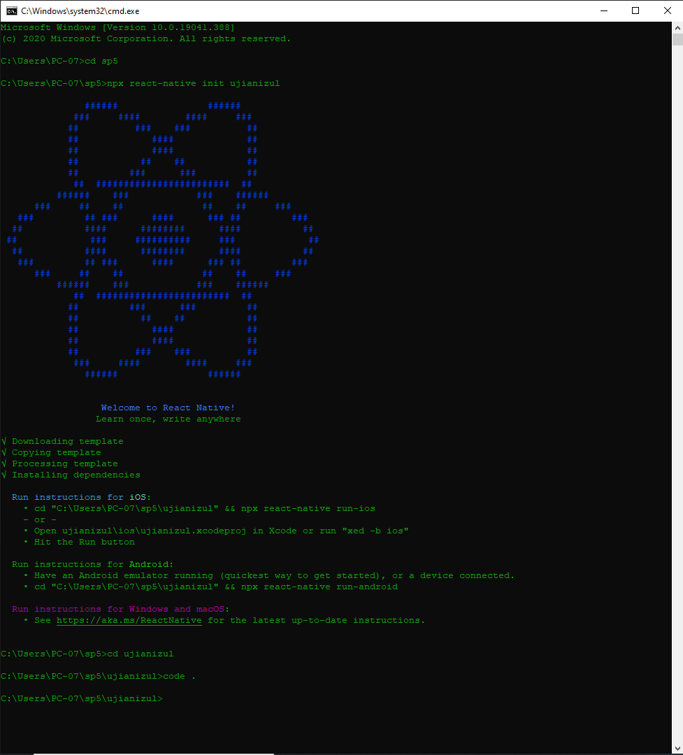

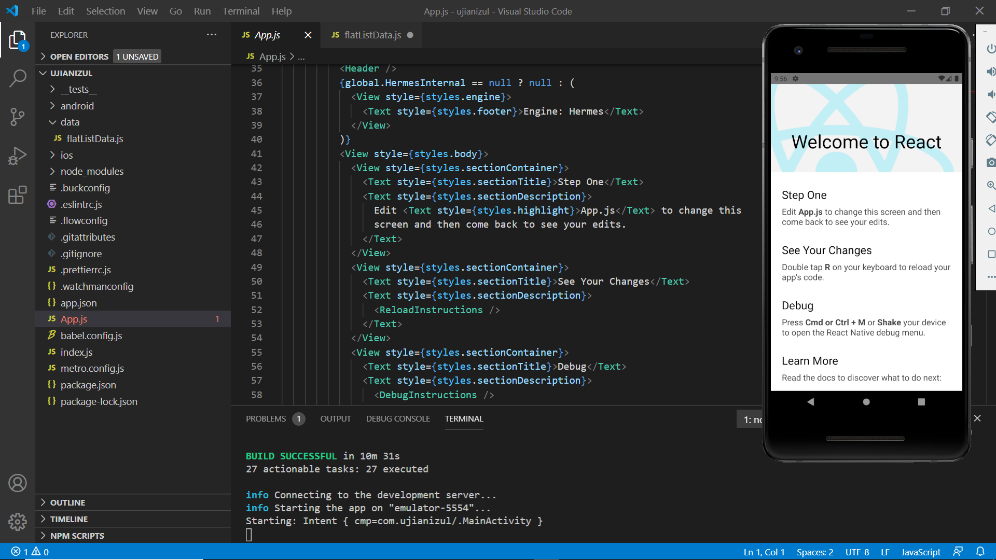

1. **Buatlah tampilan List**

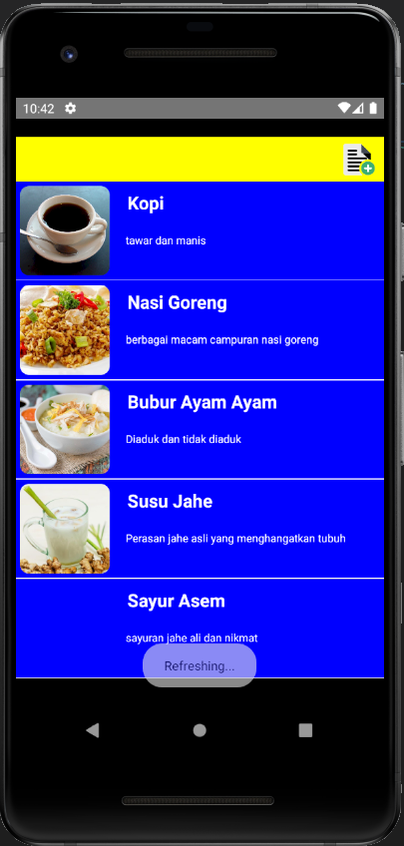

**4. Jelaskan pengertian Handling Touch**

**Handling Touches** pada **React Native** adalah dimana pengguna berinteraksi dengan aplikasi melalui sentuhan. **Handling Touches** dapat menggunakan kombinasi gerakan, seperti mengetuk tombol, menggulir daftar, atau memperbesar peta.

**5.**

**Setelah di klik “Kopi” Jadi hilang**

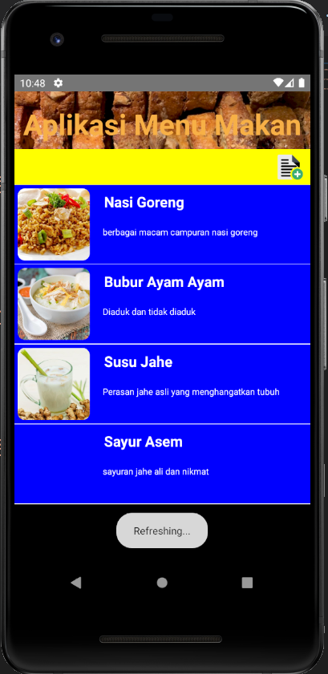**Sebelum di Klik Data Masi Ada**



**6. Jelaskan pengertian Component Native**

React native menjalankan tampilan dengan javascript menggunakan component react. Saat runtime React Native membuat tampilan Android dan iOS yang sesuai untuk  
komponen-komponen tersebut. Karena komponen React Native didukung oleh tampilan  
yang sama seperti Android dan iOS, aplikasi React Native terlihat, terasa, dan berkinerja  
seperti aplikasi lain. Component inilah yang disebut sebagai **native component.**

**7.** 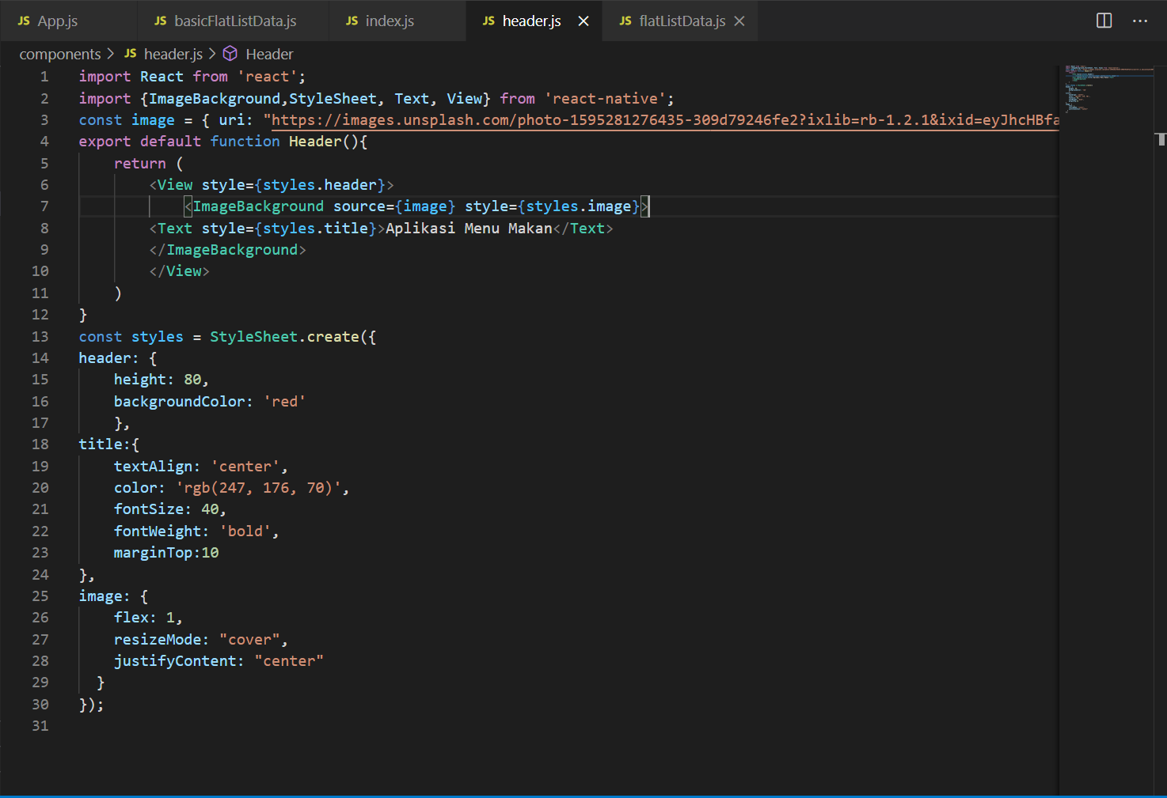



**8 Jelaskan secara singkat kegunaan github**

Beberapa kegunaan dari **GitHub adalah** antara lain:

1. Dapat digunakan untuk menyimpan *repository*.
2. Menjadi wadah atau alat untuk kolaborasi dan mengerjakan sebuah *project*.
3. Memuat profil Anda sehingga dapat mengikuti programmer lainnya di aplikasi ini.
4. Dapat untuk mengawasi *repository* tertentu.